
Příměstské tábory Milín - Chraštice 2017
Vážení rodiče,
někteří z Vás jistě zaznamenali aktivity Místní akční skupiny Podbrdsko v našem regionu. Byly to doposud aktivity a práce zaměstnanců vedoucí k tomu, aby bylo možno v našem regionu zprostředkovat dotace pro obce, podnikající osoby, neziskový sektor i pro samotné občany.
Jedna z prvních záležitostí, která je výsledkem mnohaleté práce, je podpora příměstských táborů. Jedná se o prostředky čerpané z Operačního programu Zaměstnanost. Podpora příměstských táborů je pro Vás možností, kam svěřit Vaše dítě školou povinné, když Vy jste v práci.
V příloze tohoto dopisu máte pestrou nabídku několika turnusů. Jejich zaměření je zvoleno tak, aby si každé dítě našlo ten, který jeho zájmům bude vyhovovat. Při jejich přípravě jsme spolupracovali s několika partnery a s mnoha lidmi, kteří jsou podle našeho názoru na svém místě. Jedná se o učitele ze základních škol v Milíně a Chrašticích, ZUŠ J. J. Ryby Rožmitál pod Třemšínem, pracovníky Hornického muzea Příbram, učitele, lektory i rodilé mluvčí angličtiny, lezecké instruktory, vodního záchranáře, skautského vedoucího, zkušené vedoucí příměstských i pobytových táborů atd. Velká část z nich se bude podílet i na jejich samotné realizaci. Všichni k záměru uspořádat příměstské tábory přistoupili dobrovolně (to neznamená bezplatně - jejich práce a čas je hrazen z uvedené dotace), tzn., že je práce s dětmi baví a těší se na společné zážitky. Někteří vedoucí turnusů již nyní projevili zájem se s Vámi setkávat nejen při předávání dětí, ale věří, že s nimi strávíte i pár hodin po skončení tábora při společném programu.
Vzhledem k tomu, že se jedná o dotační projekt na několik let, budeme rádi za každou Vaši dobře míněnou radu a připomínku, která nám pomůže při dolaďování táborů v příštích letech.
Krásné léto Vám i Vašim dětem za všechny organizátory a Obec Milín přeje
Vladimír Vojáček
Několik zásadních informací
Provozní řád příměstského tábora je zveřejněn na stránkách Obce Milín - www.milin.cz, seznamte se prosím s ním.
Operační program Zaměstnanost stanovuje poměrně přísná pravidla pro poskytování dotací. V případě příměstských táborů se jedná především o následující podmínky.
Pro nárok na dotovanou cenu tábora musí rodiče přihlášeného dítěte splnit jedno z následujících kritérií: jsou zaměstnaní nebo vykonávají podnikatelskou činnost nebo v případě nezaměstnanosti si zaměstnání aktivně hledají a jsou zapojeni v procesu vzdělávání či rekvalifikace. Po přijetí přihlášky budou rodiče požádáni o doklady, kterými uvedenou skutečnost doloží.
Tábory jsou určeny pro děti ze škol na území MAS Podbrdsko, nebo pro děti jejichž rodiče mají trvalý pobyt nebo jsou trvale zaměstnáni na území MAS Podbrdsko. Informace o její územní působnosti naleznete na www.maspodbrdsko.cz, kde je také zveřejněna "dotační výzva" na jejímž základě se Příměstské tábory Milín konají.
Dítě můžete přihlásit na více turnusů. V případě překročení kapacity turnusu má organizátor právo počet turnusů pro Vaše dítě snížit. V takovém případě bude s Vámi tato skutečnost předem konzultována. Minimální počet účastníků jednotlivých turnusů příměstského tábora je stanoven na 10, v případě nižšího počtu může být turnus zrušen.
Stravování zajišťuje společnost GASTRO GRUNT, s. r. o. z Milína. Jídelníček bude navržen tak, aby vyhovoval věku a požadavkům strávníků.
Podrobné informace o programu jednotlivých turnusů budou přihlášeným předány nejpozději 7 dní před začátkem příměstského tábora.
Bližší informace na stránkách www.milin.cz - záložka Příměstské tábory nebo na tel.: 603 958 654. Dotazy zasílejte na email: obecmilin@volny.cz.
Pokud Vám zaměstnavatel může proplatit tábor z fondu kulturních a sociálních potřeb, rádi Vám zašleme na požádání fakturu.
Přihlášky zašlete nebo odevzdejte nejlépe do 26. května 2017. Do tohoto data se mohou přihlašovat pouze žáci z partnerské milínské a chraštické ZŠ a rožmitálské ZUŠ. Poté budou uvolněna zbylá místa i pro všechny další zájemce, bez ohledu na místo školní docházky nebo místo trvalého pobytu.

Příměstské tábory Milín - Chraštice
Název: Adventure
Termín: 10. - 14. července 2017
Organizační zajištění: Ing. Vladimír Vojáček, Vítězslav Štětina, Mgr. Pavel Kopecký, Bc. Jaromír Nusl a další
Místo konání: Milín, Podbrdsko a okolí
Kapacita dětí: 20
Doporučený věk dětí: 8 až 14 let
Cena tábora: 800,- Kč (doprava, pronájmy, vstupy)

Strava: svačiny i obědy vlastní nebo zakoupené na výpravách

Co děti čeká: * celodenní cyklovýlet - kolo vlastní, přilba povinná
* celodenní přechod Brd
* celodenní výprava na raftu (Otava) - raft i vesty si zapůjčíme
* lezecká stěna, bouldering - boty do tělocvičny / sálovky * lukostřelba, lanové překážky, trampolína

Čas ranních setkání: individuelní dle programu, obvykle mezi 7.00 - 8.00 hodin

Místo ranních setkání: obvykle CVA Milín

Ukončení programu: ne dříve než v 15.30 hodin, ale především individuálně
Převzetí dětí: do 16.00 hodin, především individuálně

Příměstské tábory Milín - Chraštice

Název: Škola hrou
Termín: 17. - 21. července 2017
Organizační zajištění: Mgr. Pavel Kopecký, RNDr. Renata Křížková, Mgr. Jiří Trnka, Nikola Kolaříková a další pedagogové, Bc. Jaromír Nusl, Ing. Vladimír Vojáček
Místo konání: ZŠ Milín, její zahrada a tělocvična
Kapacita dětí: 20
Doporučený věk dětí: od budoucích druháčků do 15 let
Cena tábora: 800,- Kč (doprava, vstupy, 3 x teplý oběd)
Strava: zajištěn 3 x teplý oběd a celodenní pitný režim
2 x svačiny i obědy vlastní nebo zakoupené na výpravách

Co děti čeká: * zábavná fyzika, matematika a chemie,
* celodenní výlet: Blaník a Vodní dům Želivka, přitom zvládneme některé kapitoly z dějepisu, přírodopisu a hudební výchovy
* celodenní výlet: Techmania Science Center v Plzni nám rozšíří obzory v přírodovědném a technickém vzdělávání,
* každý den pobytu v Milíně doplněn o sportovní hry v tělocvičně nebo na hřišti, lukostřelba, lanové překážky, trampolína, ping - pong

Čas ranních setkání: mezi 7.00 - 8.00 hodin
Místo ranních setkání: ZŠ Milín
Ukončení programu: obvykle v 15.00 hodin, v případě výletů později
Převzetí dětí: do 15.30 hodin, v případě výletů později

Příměstské tábory Milín - Chraštice

Název: Výprava za řeckými bohy
Termín: 31. července - 4. srpna 2017
Organizační zajištění: Edita Trnková, Lenka Čípová,
Bc. Jiří Trnka
Místo konání: CVA Milín
Kapacita dětí: 20
Doporučený věk dětí: od budoucích prvňáčků do 13 let
Cena tábora: 450,- Kč (5 x oběd, doprava)

Strava: zajištěn 5 x teplý oběd a celodenní pitný režim,
svačiny vlastní

Co děti čeká: Soutěžní, bojovné, kreativní, ale především zábavné setkání s řeckými bohy. Co je čeká při setkání s Prométhem, Diem, Medúzou a ostatními bohy bude překvapením pro všechny malé i větší odvážlivce.
Řecká mytologie je nejen složitá, ale dokáže i zaujmout a obohatit fantazii každého, kdo najde odvahu k výpravě do starověkého Řecka.

Čas ranních setkání: mezi 7.00 - 8.30 hodin
Místo ranních setkání: CVA Milín
Zahájení programu: 8.30 hodin
Ukončení programu: v 15.45 hodin
Převzetí dětí: do 16.00 hodin

Příměstské tábory Milín - Chraštice

Název: English camp
Termín: 7. - 11. srpna 2017
Organizační zajištění: Bc. Petra Zemanová,
Bethany Staneland - rodilá mluvčí,
Mgr. Barbora Slámová a další
Místo konání: ZŠ Milín, její zahrada a tělocvična
Kapacita dětí: 20
Doporučený věk dětí: od budoucích druháčků do 15 let

Cena tábora: 450,- Kč (5 x oběd, doprava)
Strava: zajištěn 5 x teplý oběd a celodenní pitný režim,
svačiny vlastní

Co děti čeká: Chceme, aby s námi děti zažily, že učit se angličtinu může být fajn. Budeme v angličtině sportovat, hrát si, pojedeme s angličtinou na výlet a budeme se samozřejmě i učit. Ale učit se tak, že to bude zábava. Jde nám o to, aby děti ztratily ostych z konverzace a rozšířily si nové obzory, které jim aktivní znalost angličtiny přináší a hlavně, aby je angličtina bavila. Tábor povedou rodilí mluvčí a zkušení lektoři a učitelé angličtiny.
Odpočinek nám zpestří trampolína nebo ping - pong.

Čas ranních setkání: mezi 7.00 - 8.00 hodin
Místo ranních setkání: ZŠ Milín
Ukončení programu: obvykle v 15.00 hodin
Převzetí dětí: do 16.00 hodin
Příměstské tábory Milín - Chraštice

Název: Hlava v hlavě
Tento turnus je iniciován pedagogy ZUŠ J. J. Ryby Rožmitál pod Třemšínem a je určen přednostně jejím žákům.
Termín: 14. - 18. srpna 2017
Organizační zajištění: Mgr. Petra Peštová, Bc. Ivana Procházková a další pedagogičtí pracovníci ZUŠ J. J. Ryby

Místo konání: Muzeum a ZUŠ v Rožmitále pod Třemšínem
Kapacita dětí: 20
Doporučený věk dětí: od 8 do 15 let
Cena tábora: 700,- Kč (doprava, vstupy, 4 x teplý oběd)

Strava: zajištěn 4 x teplý oběd a celodenní pitný režim,
1 x svačina vlastní

Co děti čeká: Napadlo vás někdy, jak to asi vypadá v naší hlavě? Co ovládá naše chování a jednání, kde se rodí naše skvělé (a někdy i "horší") nápady??? Jestli tě baví nořit se do světa fantazie a máš rád/a legraci, pojď se s námi nad tím zamyslet. Jak to v hlavě vypadá za různých situací zkusíme vyjádřit výtvarně, literárně dramaticky, tanečně a snad i trochu hudebně ;-)... Naše nápady (ty skvělé, ale klidně i ty trochu "horší" :-)...) představíme nakonec rodičům.

Čas ranních setkání: obvykle do 8.30 hodin
Místo ranních setkání: Muzeum / ZUŠ v Rožmitále pod Třemšínem
Ukončení programu: obvykle v 16.00 hodin
Převzetí dětí: v 16.0 hodin

Příměstské tábory Milín - Chraštice

Název: Do muzea zadními vrátky
Termín: 21. - 25. srpna 2017
Organizační zajištění: PhDr. Pavla Trantinová
Mgr. Stanislava Moravcová a další odborní pracovníci muzea
Místo konání: Hornické muzeum Příbram, areál dolu Anna, areál Vojna Lešetice
Kapacita dětí: 20
Doporučený věk dětí: od budoucích prvňáčků do 13 let Cena tábora: 350,- Kč (5 x teplý oběd)

Strava: zajištěn 5 x teplý oběd a celodenní pitný režim
svačiny vlastní

Co děti čeká: Tábor pro zvídavé děti, které si chtějí vyzkoušet roli malého badatele. Projdeme si různými odbornými pracovišti, podíváme se do zákulisí muzea, vše zábavnou formou. A nebojte se, nebudete to vůbec žádná nuda. Každý den dojde i na hry a pohybové aktivity a hornickým vláčkem se také svezeme!

Čas ranních setkání: obvykle mezi 7.00 - 8.00 hodin
Místo ranních setkání: Důl Anna, Březové Hory nebo individuelně
Ukončení programu: v 15.00 hodin
Převzetí dětí: do 15.30 hodin

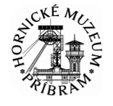
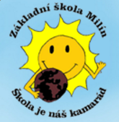
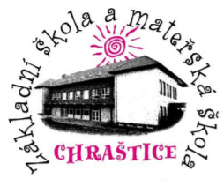
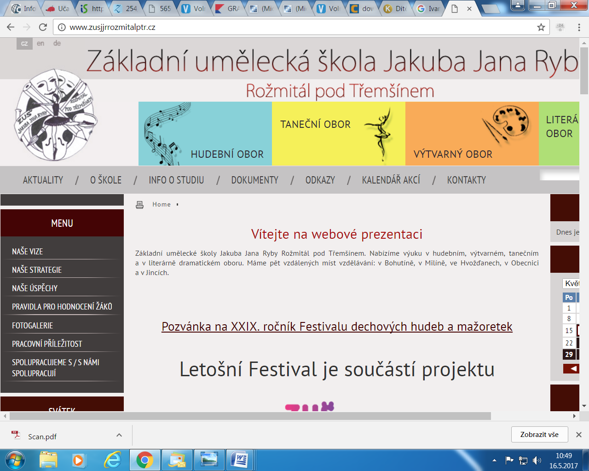
Partneři projektu Příměstské tábory Milín - Chraštice

